Disciplina: Compiladores

Prof. Me. José Walmir G. Duque

walmirduque@gmail.com

Seqüência 03 – Análise Sintática
(Parte 1)

Créditos: Material produzido pelo Prof. Marcus Salerno de Aquino da UFPB, fornecido para apoio ao curso Compiladores daquela Universidade.
3.1 Análise Sintática

3.1.1 Introdução
Toda linguagem de programação tem regras que descrevem sua estrutura sintática (ou sintaxe). A sintaxe de uma LP pode ser descrita por uma gramática livre de contexto ou pela notação BNF.

Gramática livre de contexto é aquela que tem regras do tipo A ::= α, com A∈VN e α ∈ V*. O uso de gramáticas traz vantagens para projetistas de linguagens e escritores de compiladores pelas seguintes razões:
• uma gramática dá uma especificação sintática precisa de uma LP (embora talvez menos clara que a notação BNF);
• para certas classes de gramáticas, pode-se automatizar o processo de construção do analisador sintático e o gerador automático pode revelar certas ambigüidades sintáticas da LP difíceis de serem detectadas pelo escritor do compilador;
• uma gramática bem projetada dá estrutura à uma LP, o que facilita a compilação e a detecção de erros de programas fonte; e
• novas construções sintáticas que surgem com a evolução de uma LP podem ser incorporadas mais facilmente à linguagem se seu compilador tem uma implementação baseada em uma descrição gramatical.

Dada uma gramática G(S), verificar se uma dada sentença w pertence ou não à L(G) é verificar se:
S => + w
Para alguma seqüência de derivação:
S => w₁ => w₂ => ... => w_{n} => w
(em outra palavras, é obter uma Árvore de Derivação Sintática (ADS) para w)

Nesse sentido, o Analisador Sintático de um compilador nada mais é do que um construtor de ADS. Quando ele consegue construir uma ADS para uma sentença w (um programa), dizemos que w está sintaticamente correta. Em caso contrário, dizemos que w está sintaticamente incorreta.
Os analisadores sintáticos podem ser classificados basicamente em dois grupos: descendentes (top-down) e ascendentes (bottom-up).

3.1.2 Analisador Sintático Descendente e Ascendente

Um Analisador Sintático Descendente tenta construir a ADS para uma sentença w a partir do símbolo inicial S (raiz), aplicando regras de produção, até produzir todos os símbolos (folhas) de w.

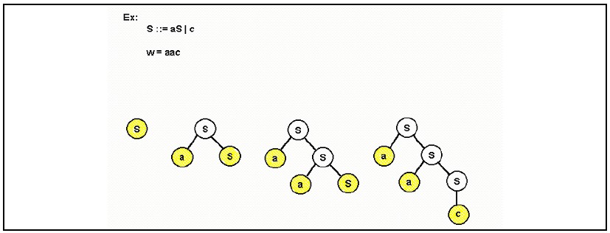

Um Analisador Sintático Ascendente tenta construir a ADS para uma sentença w a partir dos símbolos de w (folhas), fazendo reduções (substituir o lado direito e uma regra pelo seu lado esquerdo) até obter o símbolo inicial S (raiz).

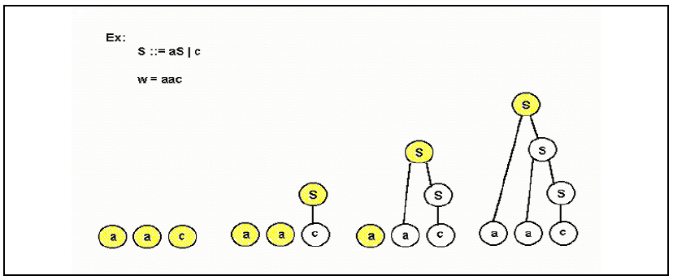

3.1.3 Analisador Sintático Descendente

a) Descendente com Backup

O Analisador Sintático Descendente com Backup é o mais antigo método de construção de ADS. Usando tentativa-e-erro, tenta derivar uma sentença esgotando todas as possíveis opções de derivação (p.ex. várias regras com o mesmo lado esquerdo, A ::= aB | aC | cD). Caso uma escolha tenha sido infeliz, é selecionada outra derivação e o processo continua. O retorno para os pontos com outras possibilidades de derivação é feito até que se tenha analisado a sentença inteira, ou até que seja encontrada uma folha que não seja reconhecida depois de esgotar-se todas as regras de produção da gramática.

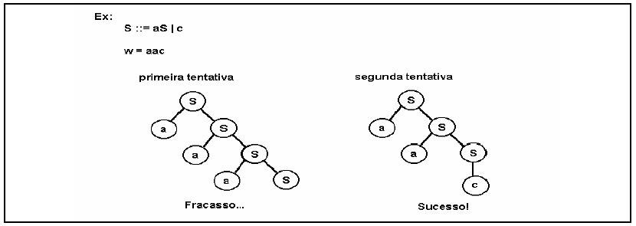

O registro de que regra de produção foi adotada em determinado ponto da análise, que porção da sentença analisada já foi lida, etc. é mantido em uma estrutura tipo pilha para facilitar o mecanismo de tentativa-e-erro do método descendente com backup.

Por gastar muita memória para registrar os passos que adota durante a análise de uma sentença, além de ser demorado, este método praticamente não é mais usado na construção de compiladores.

b) Descendente Recursivo

Para quem dispõe de uma linguagem com recursividade para a implementação de um compilador, este método é o mais indicado, pois, aproveita a estrutura da gramática e a impõe a restrição única de não haver recursividade à esquerda.

O Analisador Sintático Recursivo Descendente é escrito na forma de um conjunto de procedimentos, sendo associado a cada procedimento um elemento não-terminal da gramática.

Por exemplo, dada a gramática:

<expr> ::= <termo> + <expr> | <termo>
<termo> ::= <fator> * <termo> | <fator>
<fator> ::= <primário> ** <fator> | <primário>
<primário> ::= IDENT | NÚMERO | ( <expr> )

Equivalente a..

G = (V, T, P, S)
V= { E, T, F, P }
T ={ +, *, **, id, núm, (, ) }
P = { E → T + E | T
T → F * T | F
F → P ** F | P
P → id | núm | ( E ) }
S = { E }

Podemos reescrevê-la na forma abaixo, usando uma meta-linguagem onde {w}+ significa uma ou mais ocorrências de w e {w}* significa zero ou mais ocorrências de w:

(1) <expr> ::= <termo> { + <expr> }*
(2) <termo> ::= <fator> { * <termo> }*
(3) <fator> ::= <primário> { ** <fator> }*
(4) <primário> ::= IDENT | NÚMERO | ( <expr> )

Podemos interpretar a regra (1) como: "expressão é um termo seguido de zero ou mais expressões conectadas pelo operador +", ou seja:

expressão = termo
expressão = termo + expressão
expressão = termo + expressão + expressão

e assim por diante.

Podemos, agora, escrever um algoritmo que faça a análise de sentenças geradas a partir dessa gramática. Vejamos como logo a seguir.

procedimento analisador_sintático
{
obtenha_símbolo(); /* chama o léxico */
EXPR();
}

E → T + E | T
Procedimento EXPR()
{
TERMO();
se símbolo_lido = '+' então
{
obtenha_símbolo();
EXPR();
}
}

T → F * T | F
Procedimento TERMO()
{
FATOR();
se símbolo_lido = '*' então
{
obtenha_símbolo();
TERMO();
}
}

F → P ** F | P
Procedimento FATOR()
{
PRIMÁRIO();
se símbolo_lido = '**' então
{
obtenha_símbolo();
FATOR();
}
}

P → id | núm | ( E )
Procedimento PRIMÁRIO()
{
se símbolo_lido = IDENT então
{
/* trate adequadamente um identificador */
obtenha_símbolo();
}
senão se símbolo_lido = NÚMERO então
{
/* trate adequadamente um número */
obtenha_símbolo();
}

senão se símbolo_lido = '(' então
{
obtenha_símbolo();
EXPR();
se símbolo <> ')' então ERRO( "falta )" );
senão obtenha_símbolo();
}
senão
{
ERRO (“Erro de sintaxe”);
}
}

3.1.4 Problema de Recursividade

Para que se possa construir um analisador sintático descendente, uma gramática não pode ter regras recursivas à esquerda (diretas ou indiretas). Uma gramática é recursiva à esquerda se ela tem produções da forma:

U ::= Uα ou U => +Uα

Nesse caso, qualquer algoritmo que implemente um analisador descendente vai
entrar em ciclo ("loop") infinito.

Podemos resolver o problema de recursividade direta à esquerda com uma transformação muito simples na gramática. Regras do tipo:

A ::= Aα | β

cujo objetivo é produzir cadeias da forma:

β, βα, βαα, ...

devem ser transformadas em:

A ::= β A'
A'::= αA' | &

Por exemplo, dada a gramática:

<expr> ::= <expr> + <termo> | <termo>
<termo> ::= <termo> * <fator> | <fator>
<fator> ::= IDENT | ( <expr> )

podemos produzir a versão:

<expr> ::= <termo> <expr'>
<expr'> ::= + <termo> <expr'> | &
<termo> ::= <fator> <termo'>
<termo'> ::= * <fator> <termo'> | &
<fator> ::= IDENT | ( <expr> )

que não mais contém recursividade à esquerda (na verdade a recursividade foi
transferida para a direita).

